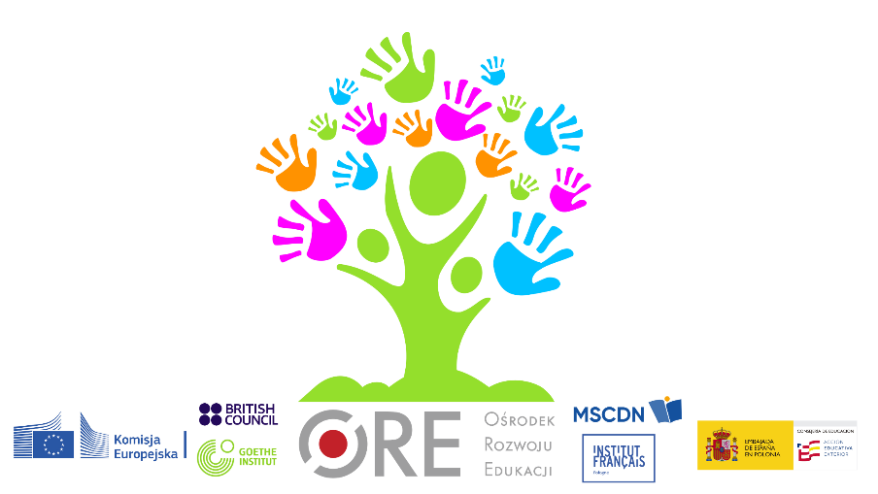

PROGRAM RAMOWY

Wiosenna Akademia Językowa

WARSZTAT W JĘZYKU NIEMIECKIM
25 kwietnia 2026 r.

Centrum Szkoleniowe ORE w Sulejówku

II Dzień, 25 kwietnia 2026 r. (sobota)

GODZINY | PUNKTY PROGRAMU
9:30-11:00 | „Wiem, że potrafię!” Budowanie sprawczości na lekcji języka niemieckiego.  Małgorzata Kupis  Teacher Trainer współpracująca z Goethe-Institut
11:00 | Przerwa na kawę  Pausa para el café
11:30 –13:00 | Silni przez cały rok – poczucie sprawczości i odporność psychiczna na lekcjach języka niemieckiego.  Bartosz Czerwiński  Teacher Trainer współpracujący z Goethe-Institut
13:00 | Przerwa na obiad  Pausa para comer
14:00-15:30 | “Motivieren. Aktivieren. Erfolgreich lernen.” Jak aktywizować i motywować uczniów, żeby im się chciało i aby byli skuteczni?”  Eliza Marcinkowska  Teacher Trainer współpracująca z Goethe-Institut


